Conversation Class
Lesson Summary

Language and Section: Russian Intermediate 11

Date: September 9, 2014

Class theme/topics discussed:
“Find someone who”

Goal of the class:

More getting to know each other PLUS revise some RUSSIAN 33 material

Structure of the class (unless you attach your lesson plan below):

Activity 1 – Warm-up – 20 minutes
GAME “Find someone who” HANDOUT 1

Activity 2 – Dialogue + Exercise - 25 minutes
HANDOUT 2
Students read all together, discuss in pairs, then do the exercise together.

Activity 3 – Vocabulary from the dialogue HANDOUT 3 – 15 minutes
Write on the board, talk about etymology, synonyms, etc.

What technology, media or props did you use? (satellite tv, internet resources, playmobiles, etc.)

Video, Internet

What worked well in this class? What did not work?

The classes went very wel! They seem to really like pair work, so maybe I should have done some of the work on the dialogue in pairs, too. I think consistent vocabulary revision is working very well.

How could this class be improved/ modified?

Please attach your lesson plan and handouts for this class below – if you used any.

HANDOUT 1 Find someone who

(1) Найдите кого-то, кто:
- _____________________________ играет на пианино.
- _____________________________ ОЧЕНЬ любит Ким Кардашьян.
- _____________________________ никогда не был(а) в Нью-Йорке.
- _____________________________ говорит на четырех языках.
- _____________________________ любит русскую кухню.
- _____________________________ не любит попкорн.
- _____________________________ хочет стать звездой Голливуда.
- _____________________________ родился/родилась весной.
- _____________________________ носит очки или контактные линзы.
- _____________________________ мечтает полететь в космос.
- _____________________________ не любит заниматься спортом.
- _____________________________ хорошо поёт.
- _____________________________ никогда не был/а в Париже.
- У + (Gen) ____________________________ есть собака/кошка.
- У + (Gen) _____________________________ аллергия на…...

(2) Найдите кого-то, кто:
- _____________________________ хочет спать.
- _____________________________ читал/а романы Достоевского.
- _____________________________ родился/родилась осенью.
- _____________________________ не говорит по-французски.
- _____________________________ интересуется политикой.
- _____________________________ изучает лингвистику.
- _____________________________ соня (любит ложиться и вставать поздно).
- _____________________________ играл/а в петанк.
- _____________________________ умеет кататься на лыжах.
- _____________________________ никогда не был/а в России.
- _____________________________ любит мороженое.
- _____________________________ не умеет свистеть (whistle).
- У + (Gen) ____________________________ нет айфона.
- У + (Gen) ____________________________ есть велосипед.
- У + (Gen) _____________________________ есть машина.

HANDOUT 2

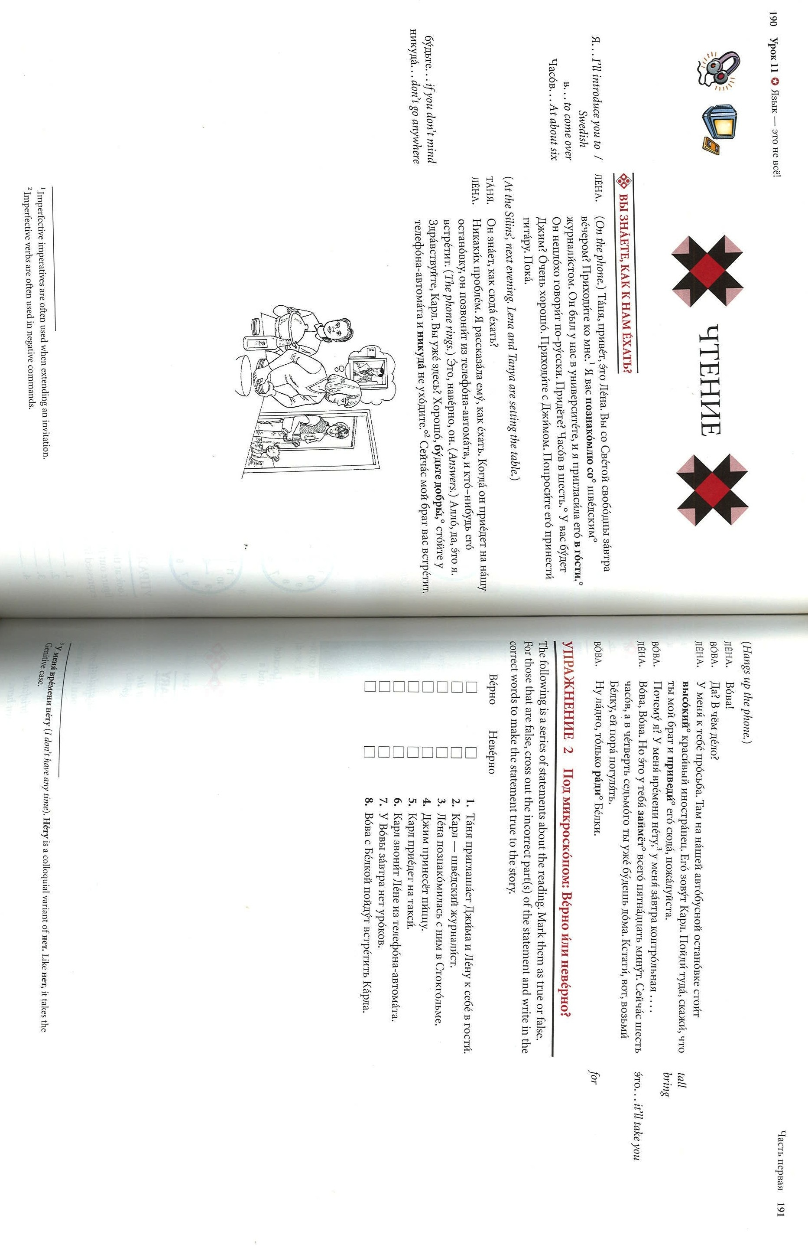

HANDOUT 3

8 сентября 2014

случайно
специально
строчка - ни дня без строчки!
нЕ за что
ни за чтО
рифмуется с (слово "любовь" рифмуется со словом "вновь")
только ради Белки! только ради тебя
У тебя это займет часа два
чик-чирик

